Единый налоговый счет
14.12.2022
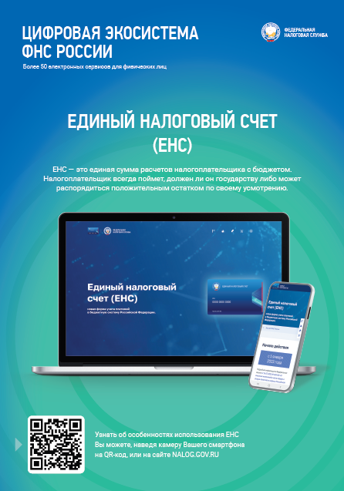
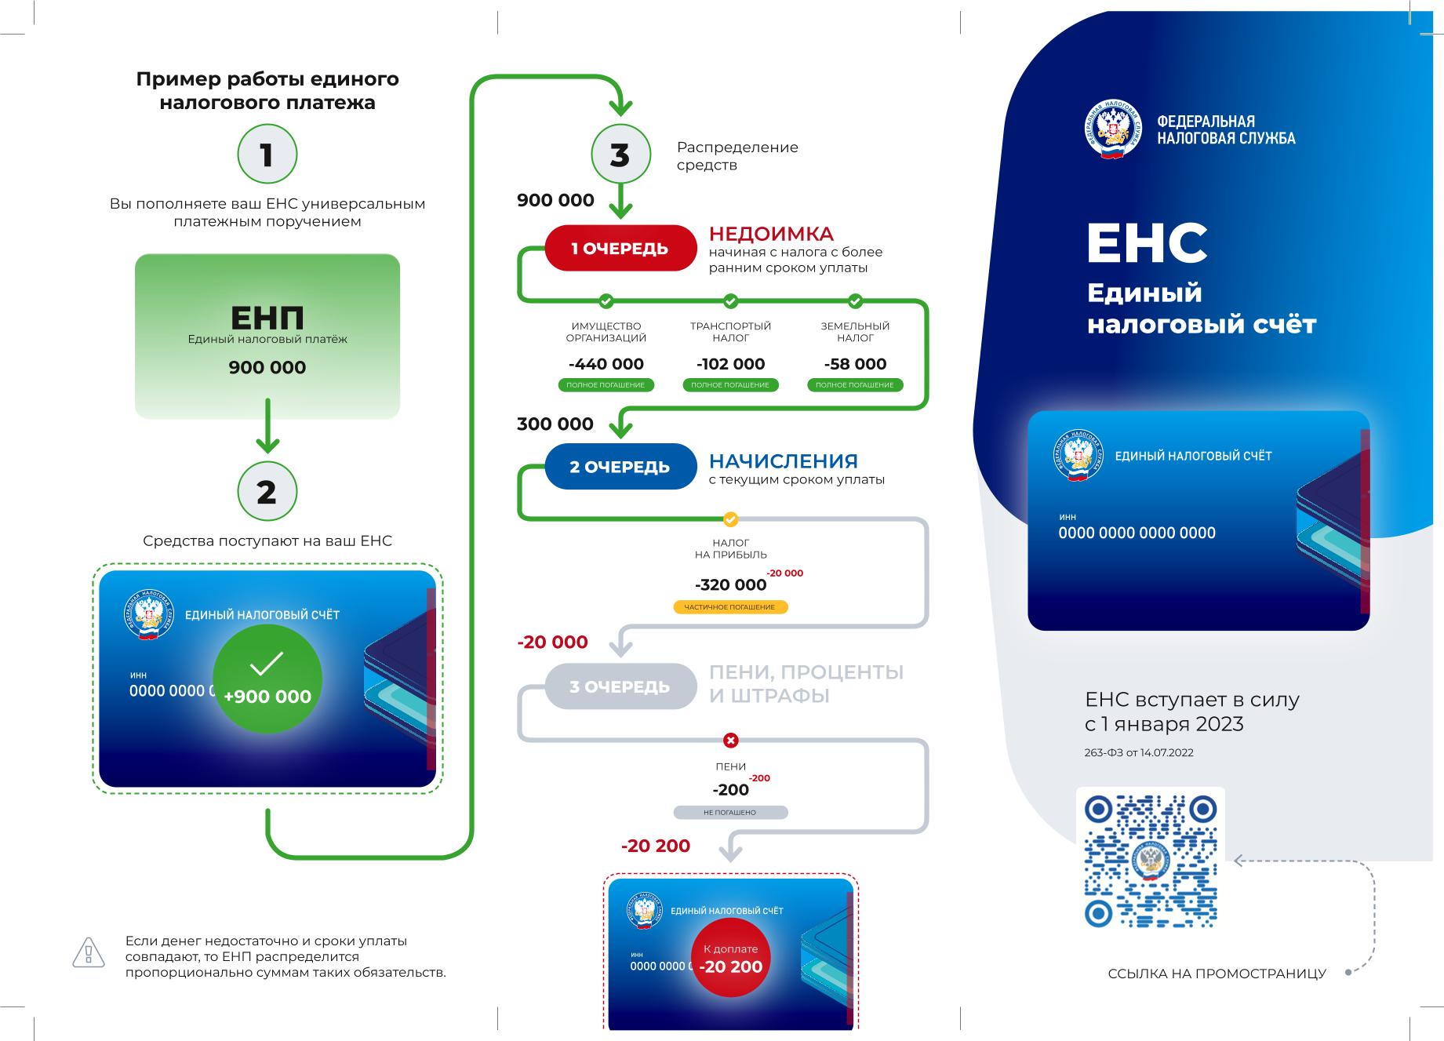

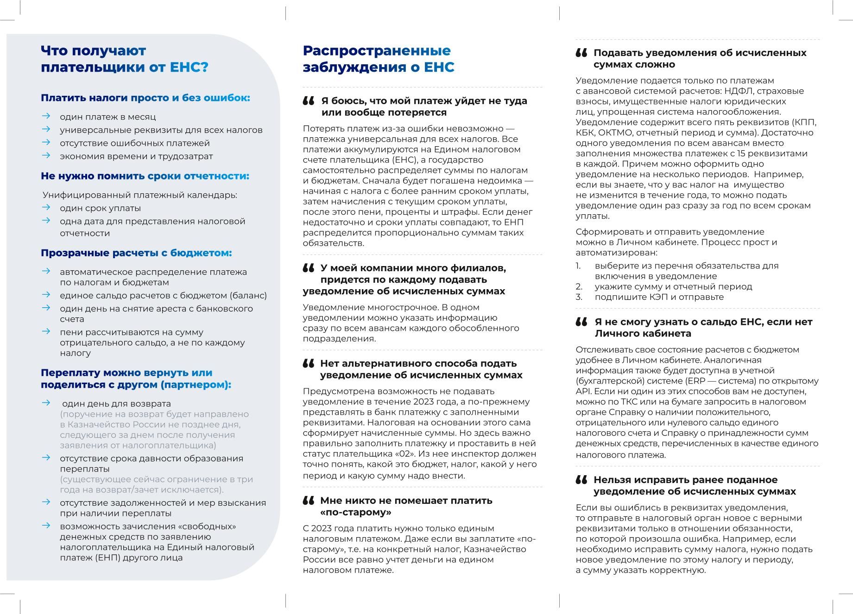

Адрес страницы: http://nekrasovka.mos.ru/information-on-taxes-and-taxation/tax/news/detail/11291387.html
Управа района Некрасовка города Москвы

